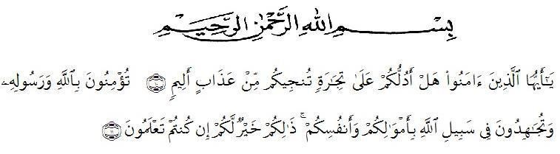
KATA PENGANTAR

Artinya : “ Hai Orang-orang yang beriman sukakah kamu Aku tunjukkan suatu perniagaan yang dapat menyelamatkan kamu dari azab yang pedih? ⁽¹⁰⁾ . (yaitu) kamu beriman kepada Allah dan Rasulnya dan berjihad di jalan Allah dengan harta dan jiwamu. Itulah yang lebih baik bagimyu, jika kamu mengetahui ⁽¹¹⁾. (QS. As-Saff :10 – 11)
Assalamualaikum Warrahmatullahi Wabarokatuh.
Segala puji bagi Allah yang telah melimpahkan segala karunia-NYA kepada peneliti sehingga peneliti dapat menyelesaikan Proposal skripsi yang berjudul Pengembangan Lembar Kegiatan Peserta Didik Berbasis Proyek Pada Tema Indahnya Keberagaman Di Negeriku” dengan lancar tanpa kendala. Penyelesaian penelitian proposal ini tidak lepas dari bantuan berbagai pihak. Oleh karena itu, peneliti juga ingin menyampaikan Terima Kasih dan penghargaan sebesar-besarnya kepada:
- Bapak Dr. KRT Hardi Mulyono K. Surbakti selaku Rektor Universitas Muslim Nusantara Al Washliyah Medan.
- Bapak Drs. Samsul Bahri, M.Si selaku Dekan Fakultas Keguruan Ilmu Pendidikan Universitas Muslim Nusantara Al Washliyah Medan.
- Ibu Dra. Sukmawarti, M.Pd selaku Ketua Program Studi Pendidikan Guru Sekolah Dasar sekaligus Dosen Pembimbing yang telah meluangkan waktu di sela-sela kesibukan untuk memberikan bimbingan dan arahan selama proses penyusunan dan penulisan proposal skripsi ini.
- Bapak Dr. Samsul Bahri M.Si dan Bapak Ahmad Landong Nasution M.Pd selaku Dosen Penguji 1 dan Dosen Penguji 2 saya yang telah meluangkan waktu untuk memberikan arahan dalam penulisan penelitian proposal ini.
- Kepada keluarga tercinta yaitu kedua orang tua saya Bapak Rusydi dan Ibu Deliana serta abang dan kakak saya tercinta yang sudah mendukung dan tidak pernah berhenti dan merasa bosan dalam memberikan motivasi dan nasehat sehingga penulis dapat menyelesaikan proposal ini.
- Kepada sahabat Yolanda dan Ria Resti serta teman seperjuangan Dwi, Tiara, Izzah, Dea, Della yang sudah mendukung saya sehingga saya bisa menyelesaikan skripsi ini.
Untuk itu penulis mengharapkan kritik dan saran yang bersifat membangun demi kesempurnaan skripsi ini. Mudah – mudahan skripsi ini dapat berguna bagi dunia pendidikan. Aamiin ya robbal’alamin
Wassalamu’alaikum Warahmatullahi Wabarakatuh
Medan, 15 Agustus 2022
Penulis

DARA DINASTI
NPM.18143409

